|  |  |  |  |  |
| --- | --- | --- | --- | --- |
| Visualisering  V2 | | | |  |
| **Emne:** | HTML | **Opgave:** | CSS Flexbox |
| **Læringsmål:** | * Jeg kan anvende flexbox til at lave layout | | |
|  | * Jeg kan anvende pseudoklasser | | |
|  | * Jeg kan arbejde i andres kode | | |

**Opgave**

1. Du skal omdanne siden New York til at anvende flexbox i stedet for den nuværende opsætning med float: left og float: right og/eller position: absolute
2. Du skal lave følgende elementer til en flexbox: body, header, menulinje (som skal blive til to flexboxe inden i hinanden), content-område og footer (du kan også se på billedet Layout_flexbox.png nedenfor hvilke flexboxe, der skal laves - de er markeret med lilla rammer)
3. Du må ikke anvende klasser til løsningen, så du skal fjerne de klasser, som allerede står i HTML-dokumentet ("left", "right", "noborder", "left-column" og "right-column"). Du skal lave al styling ved at bruge HTML-tags og pseudoklasser
4. Se næste side for TIPS, hvis du kører fast i opgaven

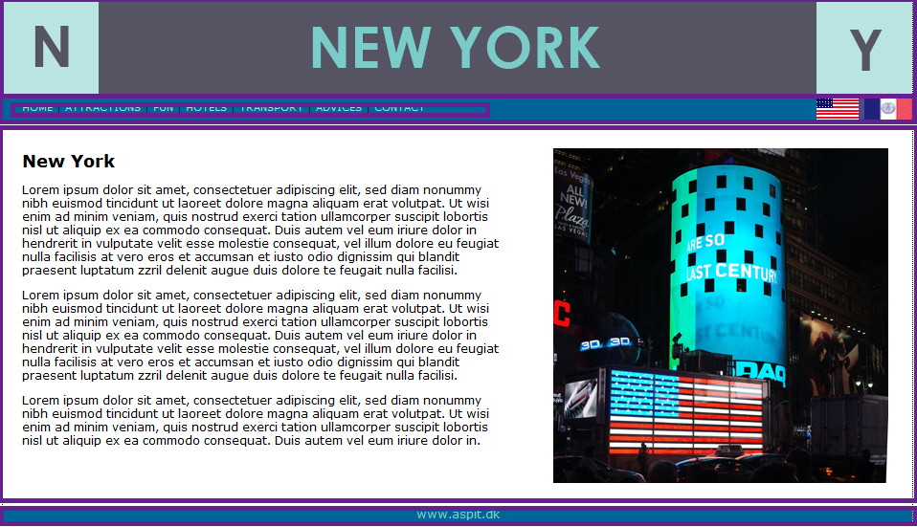

TIPS:

* For at få sitet til at fylde hele højden og få footeren i bunden (uden at anvende position: absolute), skal du sørge for at højden på hele siden er 100vh og højden på det autoudfyldte område (i opgaven her: main-området) er sat til 100%
* De to flexboxe i menuen skal laves på hhv nav-tagget og ul-tagget. Flexboxen på nav-tagget skal sørge for at menuen (ul'en) bliver placeret i venstre side og billedet med de to flag bliver placeret i højre side
* Hvis du vil placere elementer, som går helt ud til hhv højre og venstre side i en vandret flexbox, skal du bruge justify-content: space-between
* Når du har lavet menuen (ul'en) om til en flexbox, kan du fjerne display: inline fra alle dine menupunkter
* I stedet for klassen "noborder" til at fjerne rammen fra det sidste menupunkt, kan du bruge pseudoklassen last-of-type (husk at den skal bruges på det sidste list-item og herefter skal stylingen være på a-tagget)
* I stedet for klasserne "left-column" og "right-column" kan du bruge pseudoklasserne first-of-type og last-of-type